**Развивающие игры своими руками для детей первой младшей группы.**

Представляю вашему вниманию несколько развивающих игр, сделанных своими руками. Главным достоинством этих игр является то, что они материально не затратны и вызывают особый интерес у детей 2-3 лет.

**Шнуровка "Веселый ежик"**

**Цель:** Учить шнуровать, развитие мелкой моторики.

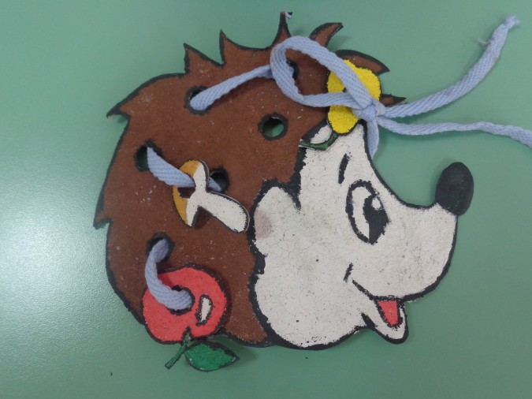

**"Озорные снеговики"**

**Цель:** дать детям первоначальные представления о цвете, учить называть основные цвета; развитие мелкой моторики.

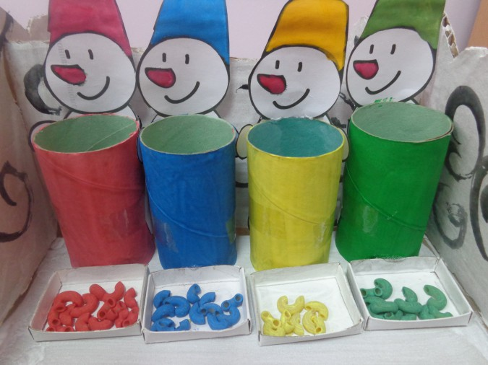

**"Спрячь цыпленка»**

**Цель:** дать детям первоначальное представления о геометрических фигурах; развитие мелкой моторики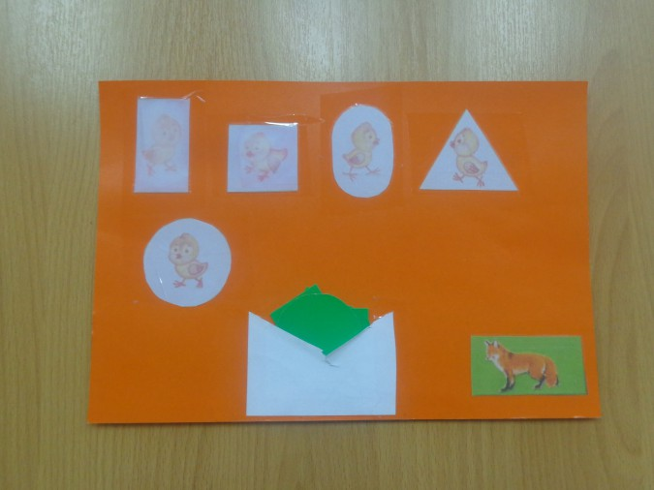

**"Цветик"**

**Цель:** развитие мелкой моторики; тактильных ощущений.

